**Кейс**

*Недвижимость Болгария*

**Цель:** лиды, охваты в инста/фб

Бизнес страца в фб с 0

Профиль в инста с 0

Рекламная кампания с целью лиды была остановлена через неделю.  
Результат 3 лида, 2 из них качественные и перешли в клиентов с долгосрочной перспективой.

Рекламная кампания с целью охваты сейчас остановлена.

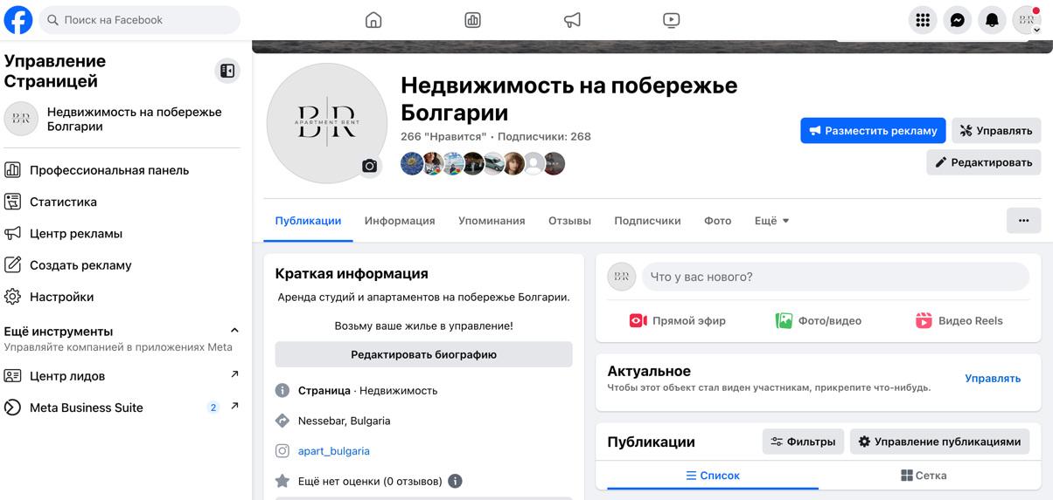

Результаты, которые имеем на сегодня по странице в фб

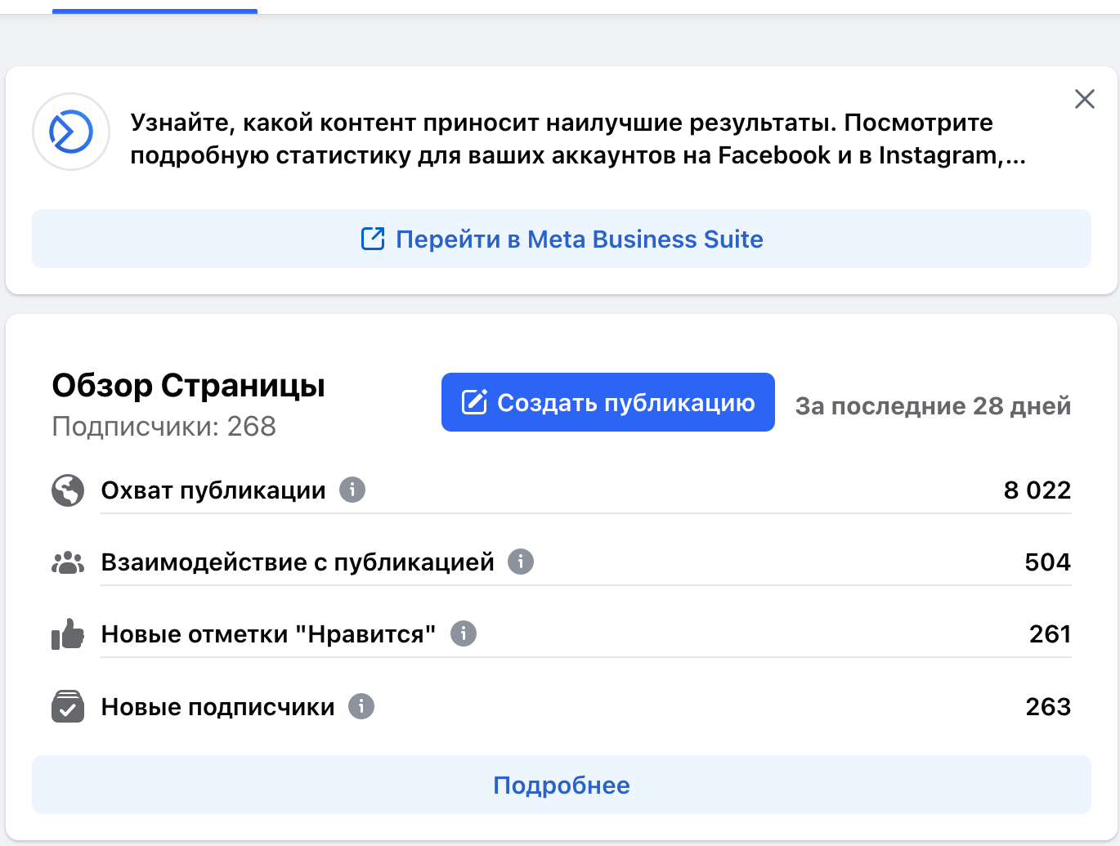

Профиль в инстаграме оформлен и была запущена РК

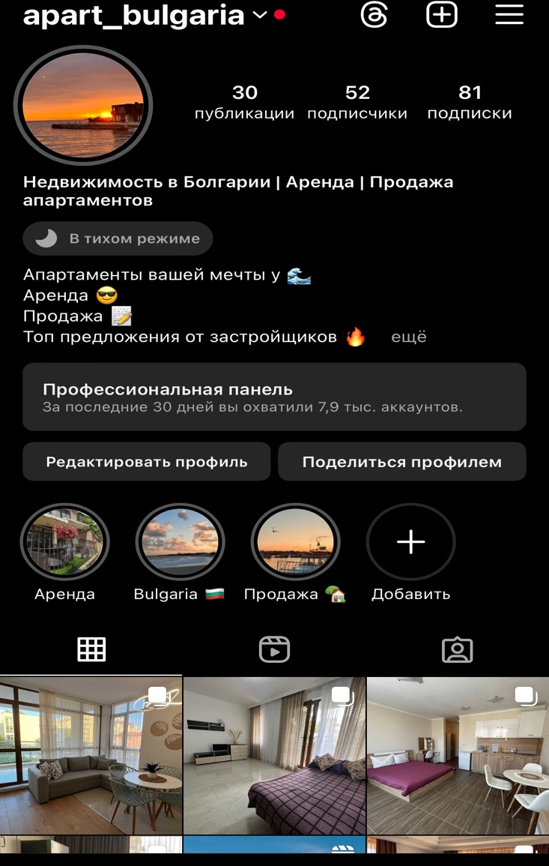

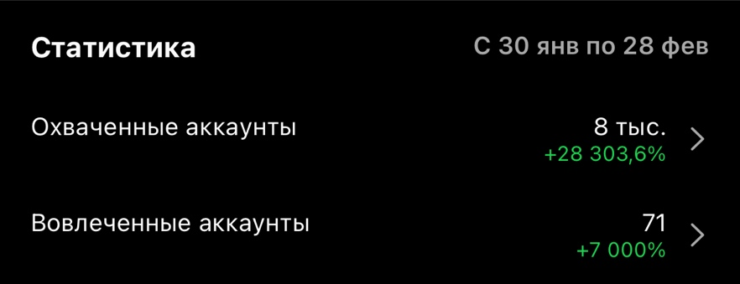

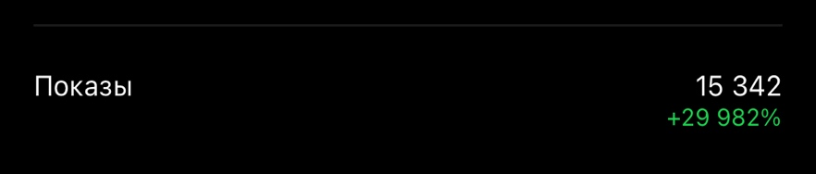

Показатели РК в цифрах

